Отчет по лабораторной работе №1

Операционные системы

Юсуфов Джабар Артикович

Содержание

# 1 Цель работы

Целью данной работы является приобретение практических навыков установки операционной системы на виртуальную машину, настройки минимально необходимых для дальнейшей работы сервисов.

# 2 Задание

1. Создание виртуальной машины
2. Установка операционной системы
3. Работа с операционной системой после установки
4. Установка программного обеспечения для создания документации
5. Дополнительные задания

# 3 Выполнение лабораторной работы

## 3.1 Создание виртуальной машины

Открываю VirtualBox 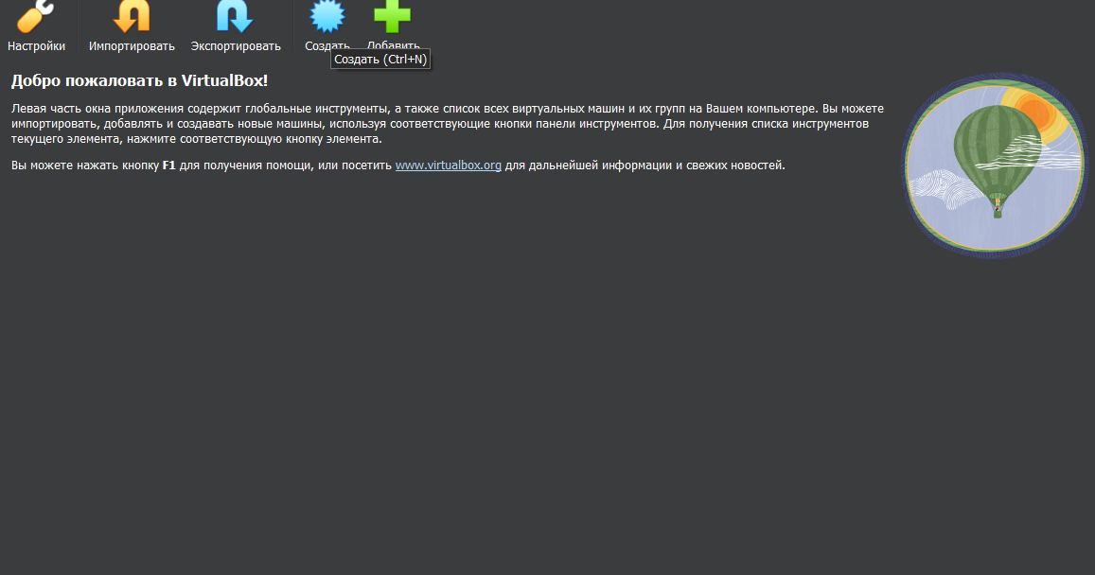

Создаю виртуальную машину в VirtualBox 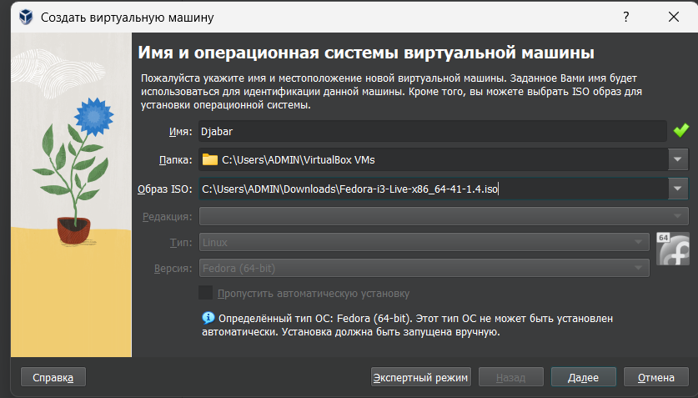

Изменяяю размер основной памяти на 4096 МБ 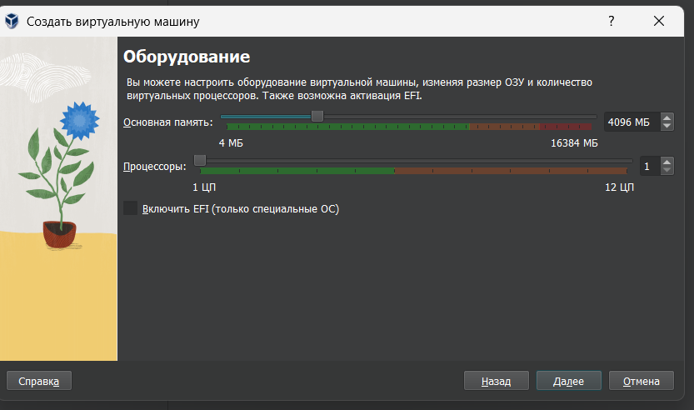

Создаю новый виртуальный жесткий диск размеров в 80 ГБ 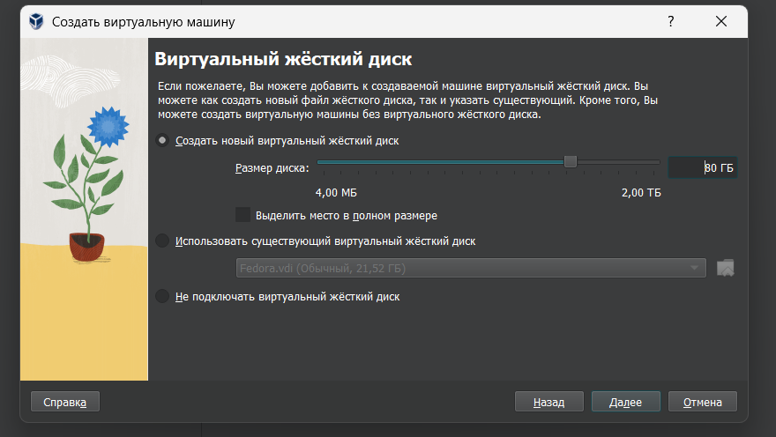

Конфигурация виртуальнйо маштны 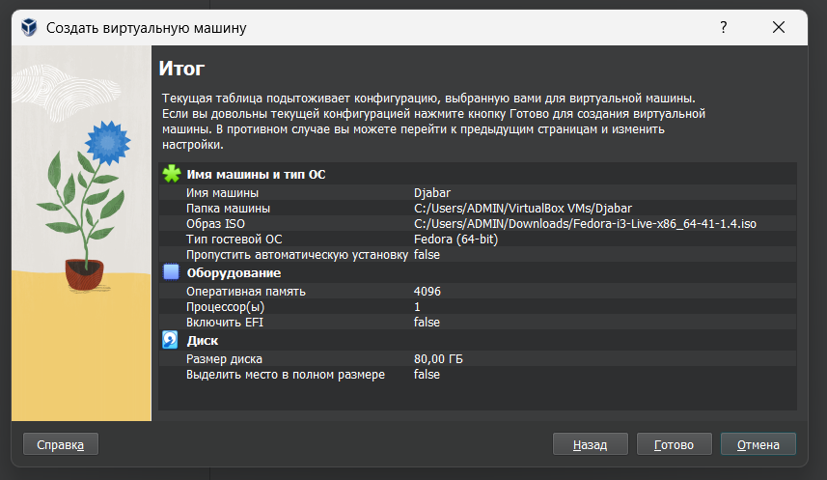

Меняю видеопамять на 128 МБ 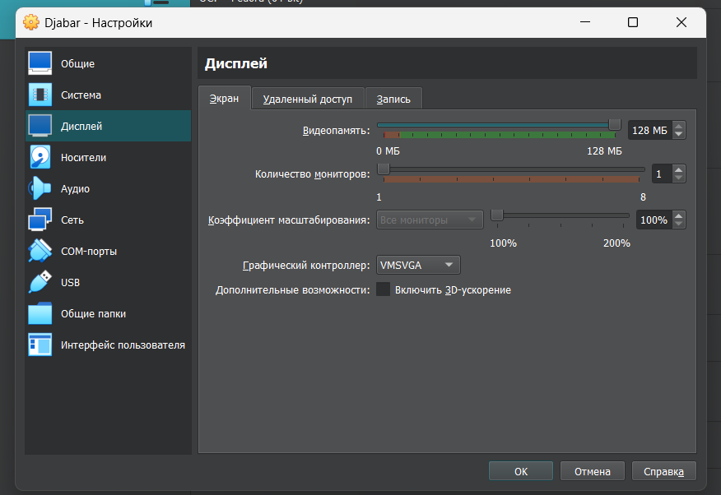

## 3.2 Установка операционной системы

Запустил виртуальную машину 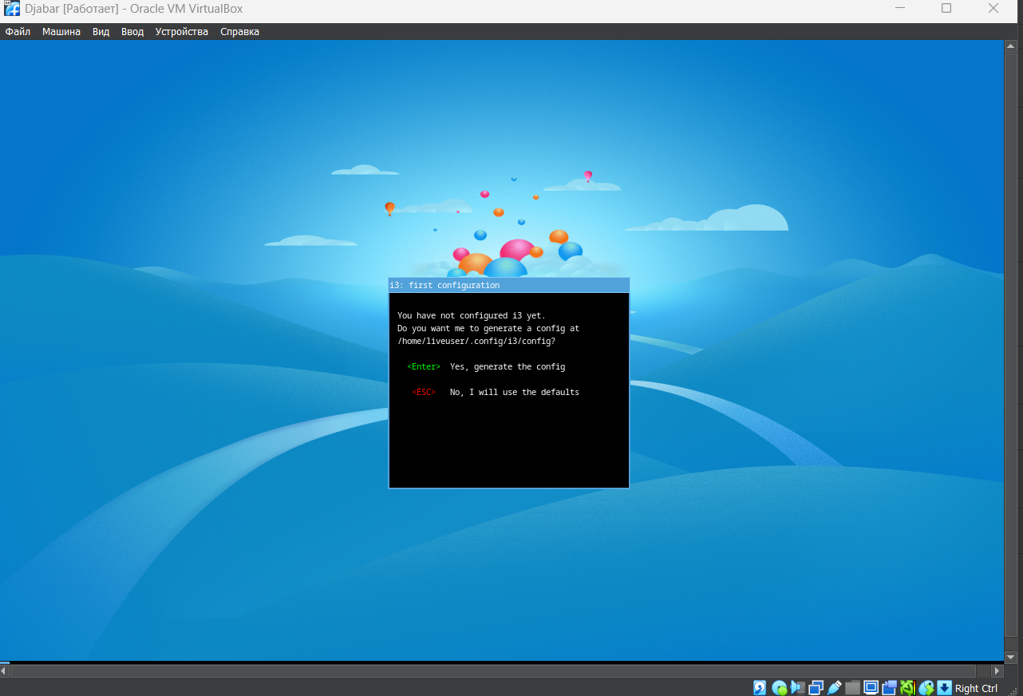

Вижу интерфейс начальной конфигурации. Нажимаю Enter для создания конфигурации по умолчанию, далее нажимаю Enter, чтобы выбрать в качестве модификатора клавишу Win 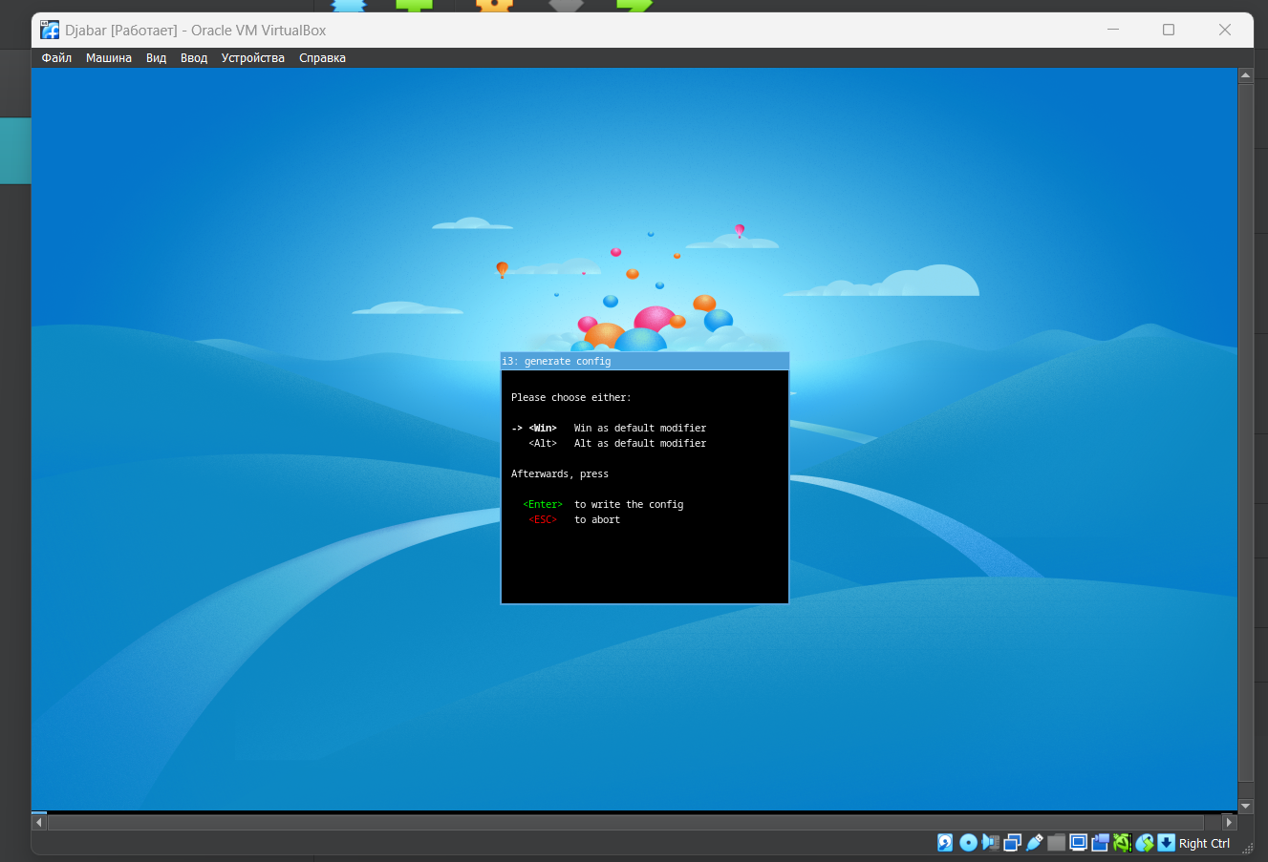

Запускаю Терминал нажатием клавиш Win+Enter и запускаю liveinst 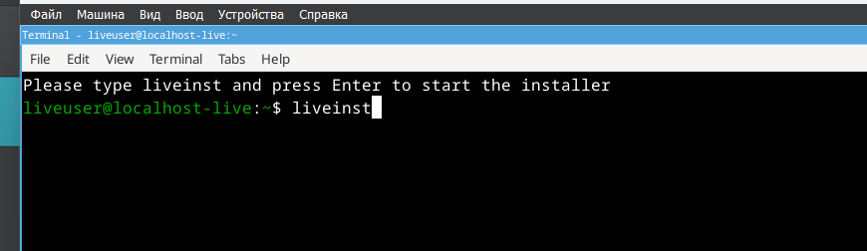

Выбираю язык, который буду использовать в процессе установки 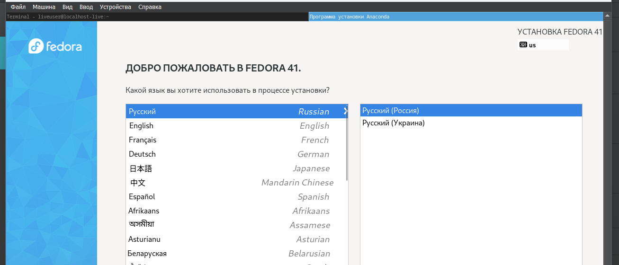

Проверяю раскладку на русском и английском языках 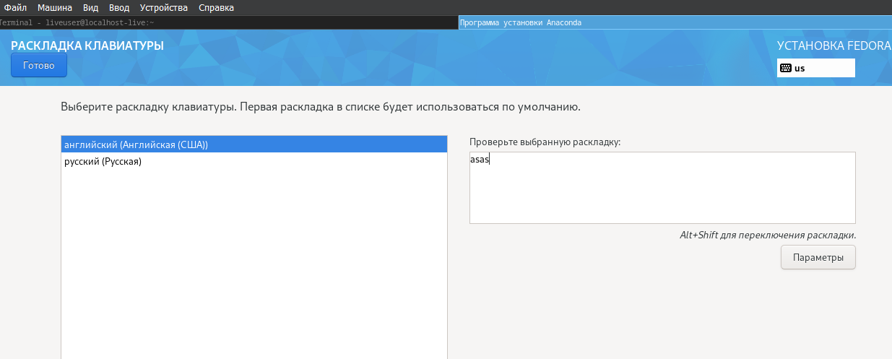

Устанавливаю дату и время 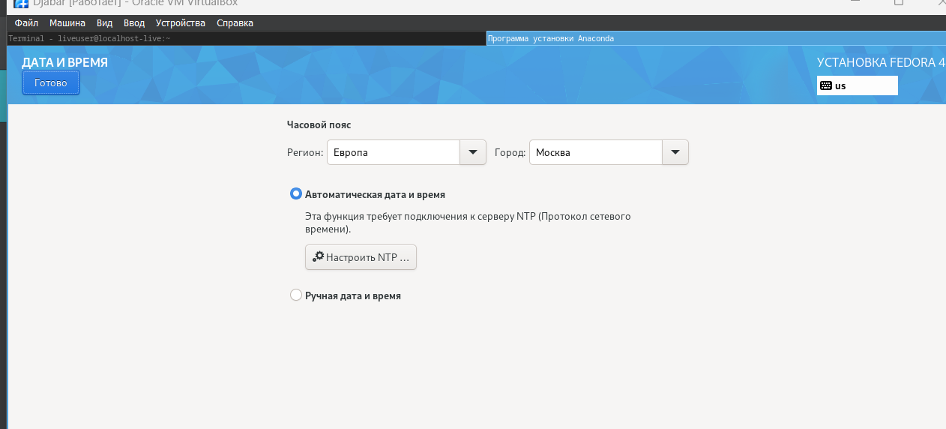

Выбираю место установки операционной системы 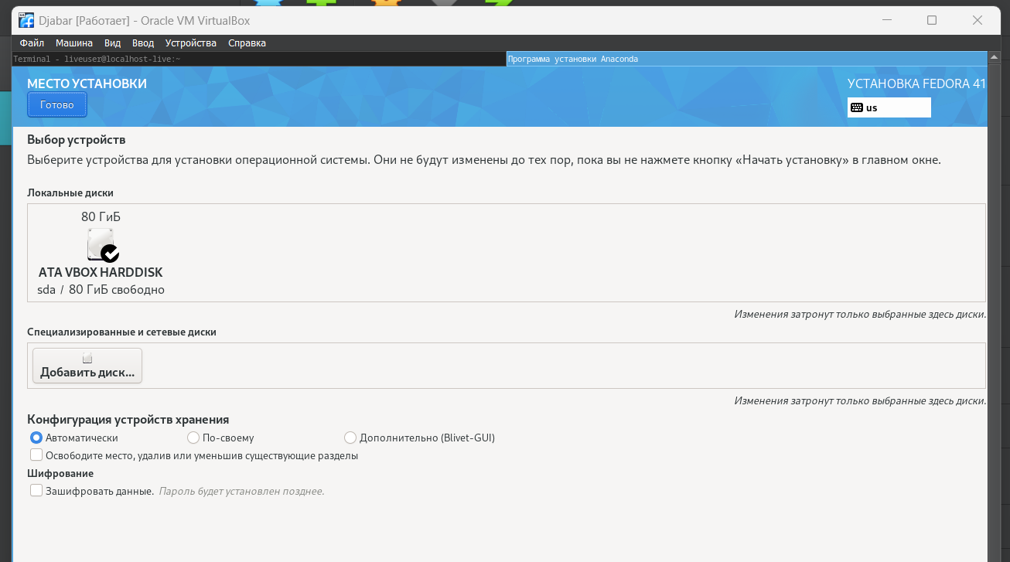

Устанавливаю имя узла 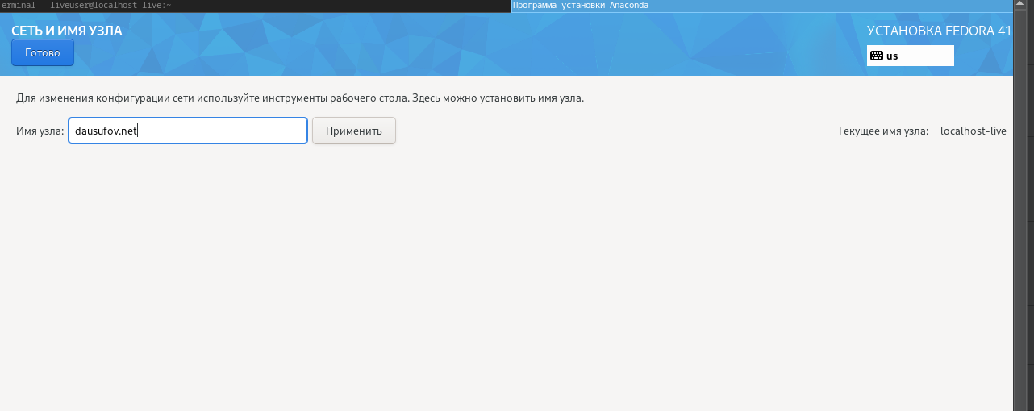

Создаю аккаунт администратора и создаю пароль для супер-пользователя 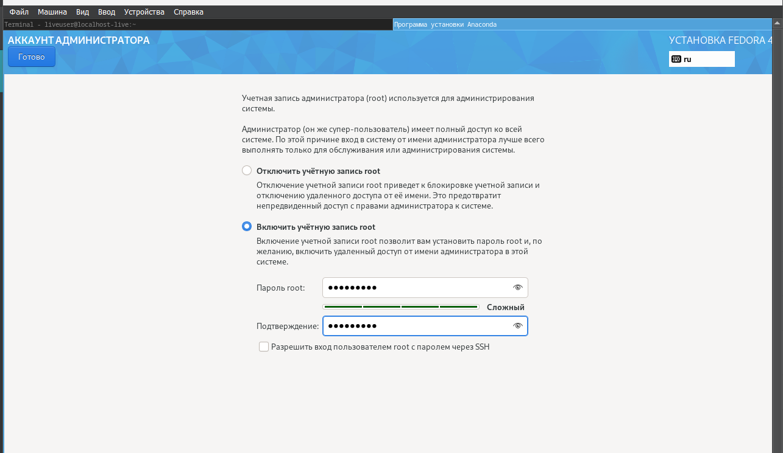

Создаю пользователя, добавляю административные привелегии для этой учетной записи, чтобы я мог свободно выолнять команды как супер-пользователь 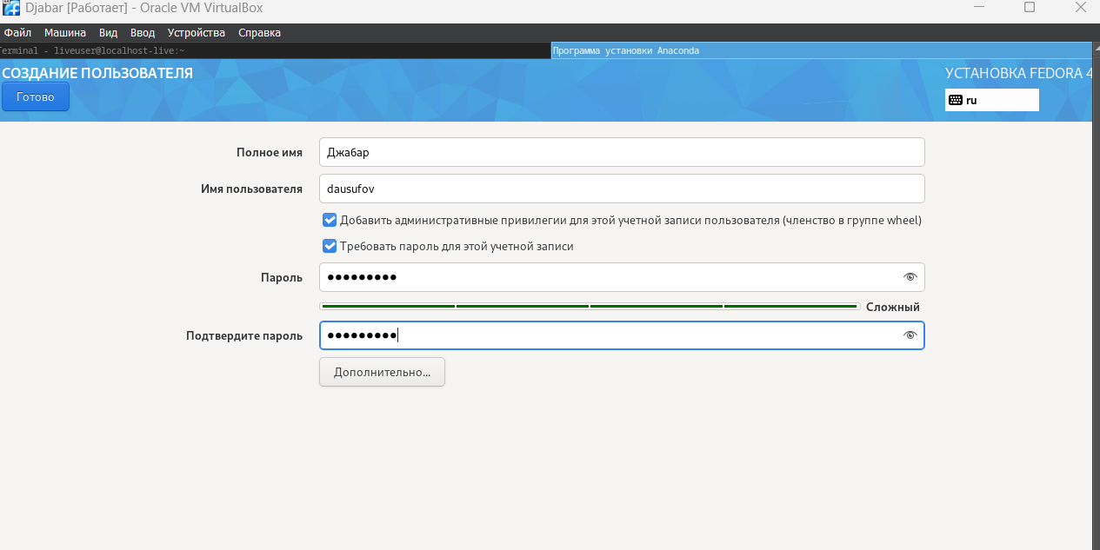

Установил операционную систему 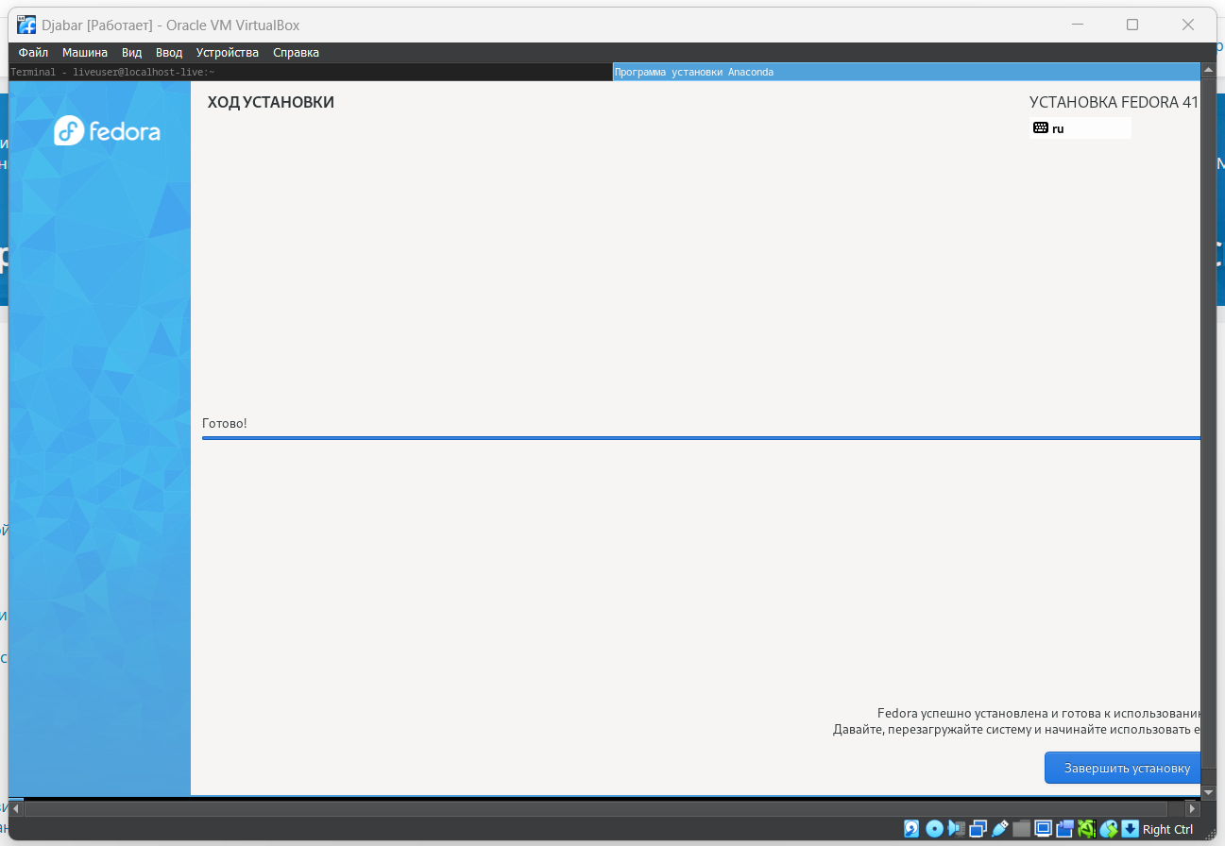

## 3.3 Работа с операционной системой после установки

В терминале устанавливаю программы дя удобства работы в консоли: tmux для открытия нескольких “вкладок” в одном терминале, mc в качестве файлового менеджера в терминале 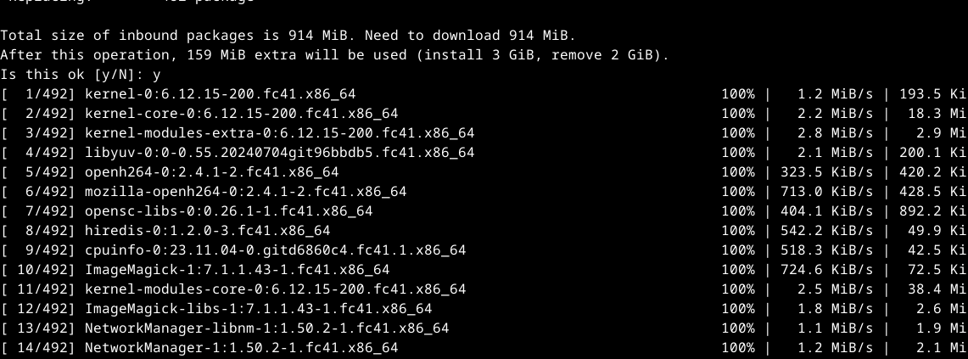

Перемещаюсь в директорию /etc/selinux, открываю md, ищу нужный файл 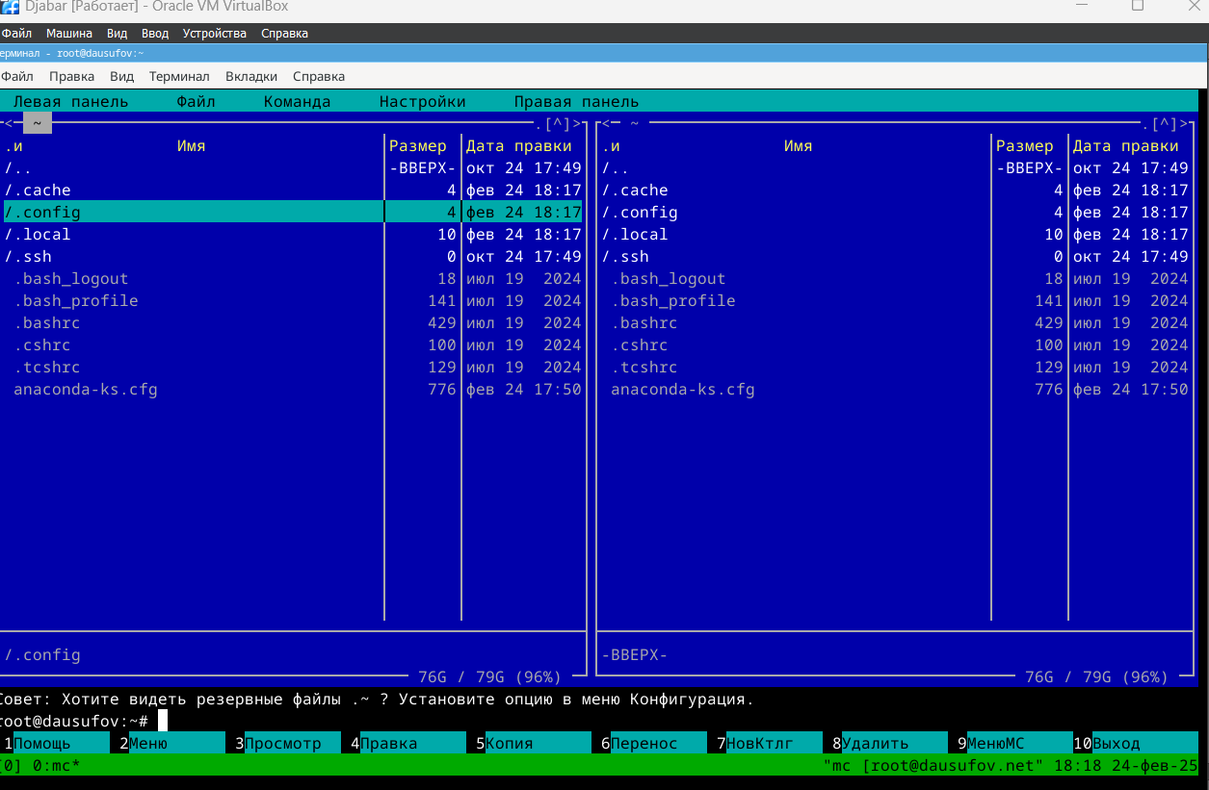

Изменяю открытый файл: SELINUX=enforcing меняю на значение SELINUX=permissive 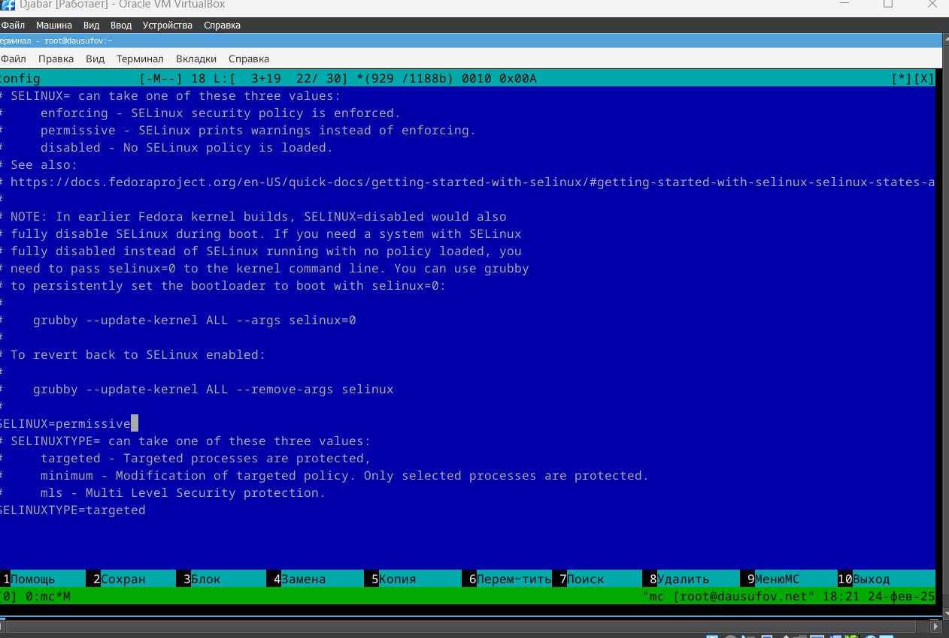

Устанавливаю dkms 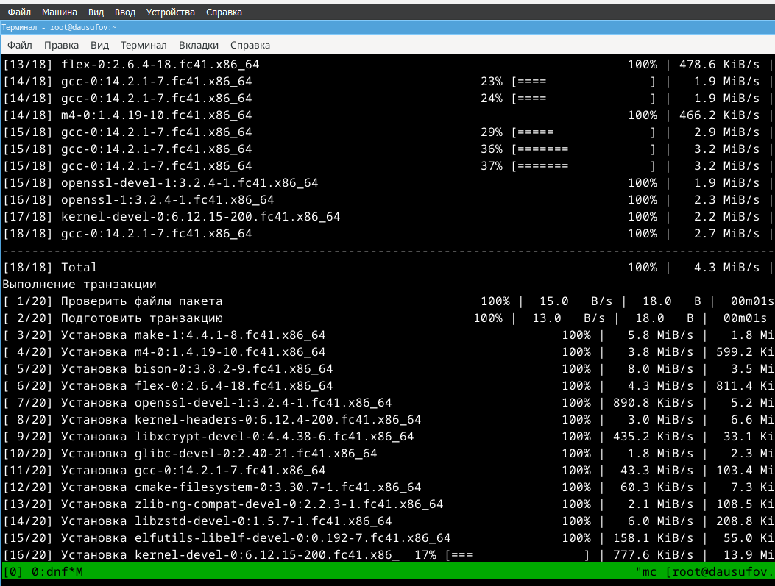

Подмантировал и запустил media 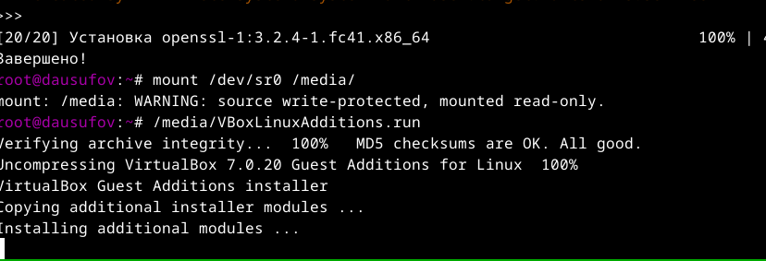

## 3.4 Установка программного обеспечения для создания документации

Устанавливаю pandoc 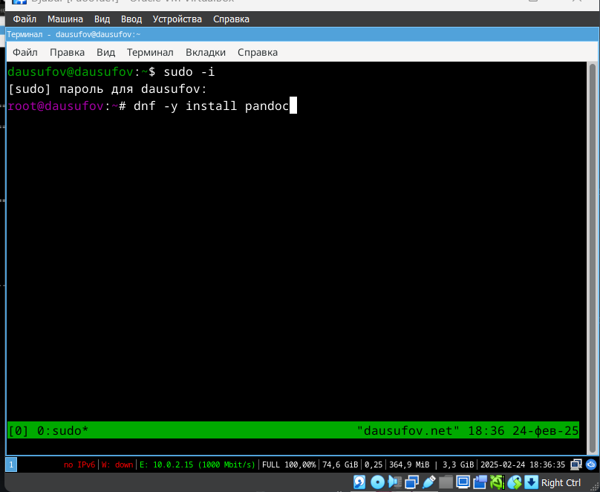

Устанавливаю texlive, но не полностью 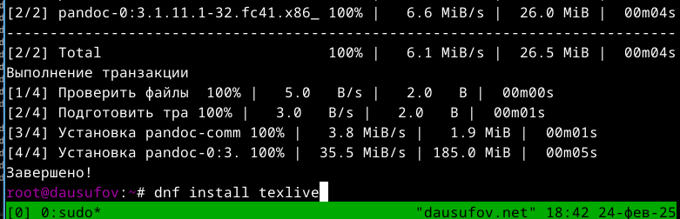

Установил texlive до конца 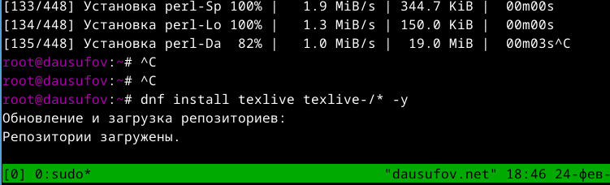

## 3.5 Дополнительные задания

Узнаю версию ядра Linux 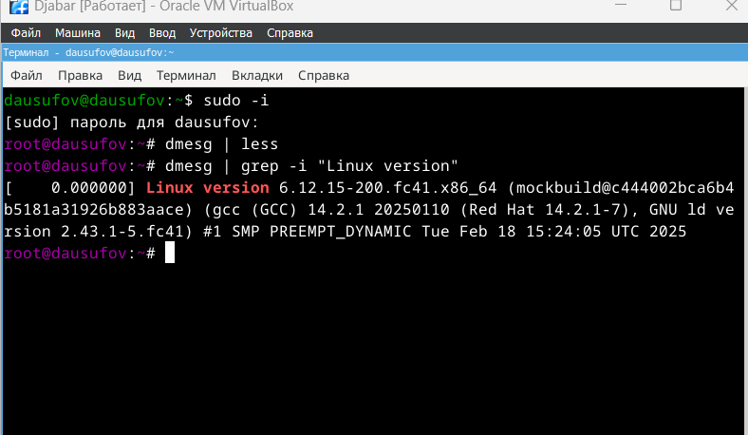

Узнаю частоту процессора 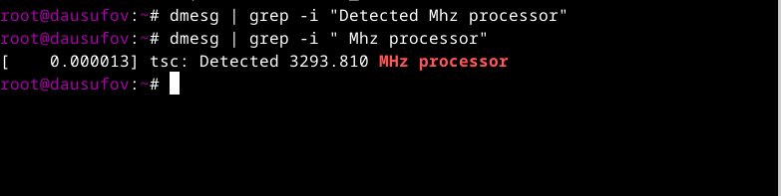

Узнаю модель процессора 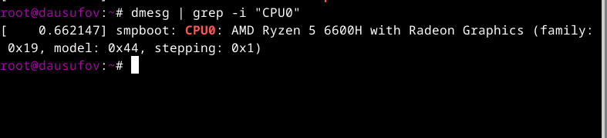

Узнаю объем доступной оперативной памяти 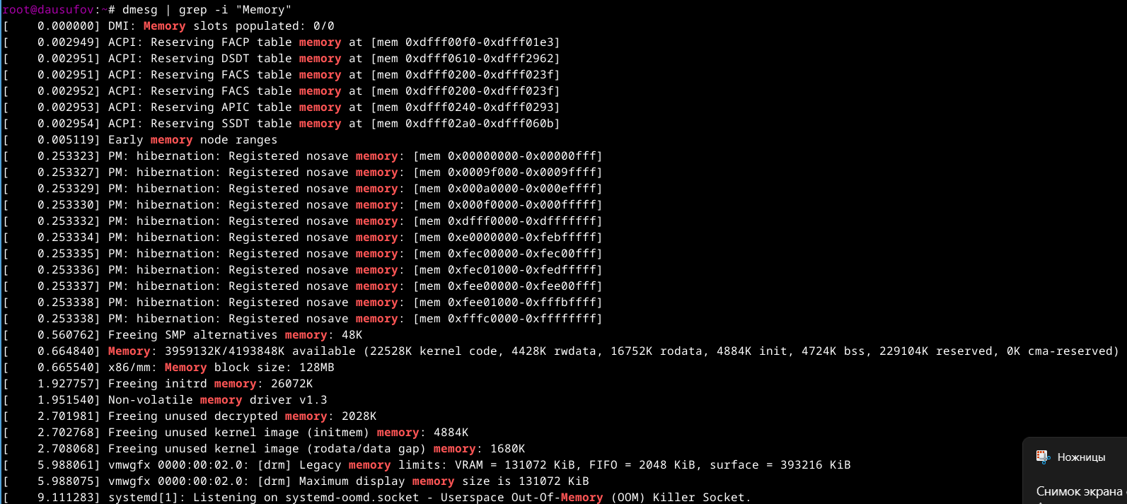

Узнаю тип обнаруженного гипервизора 

Узнаю тип файловой системы корневого раздела 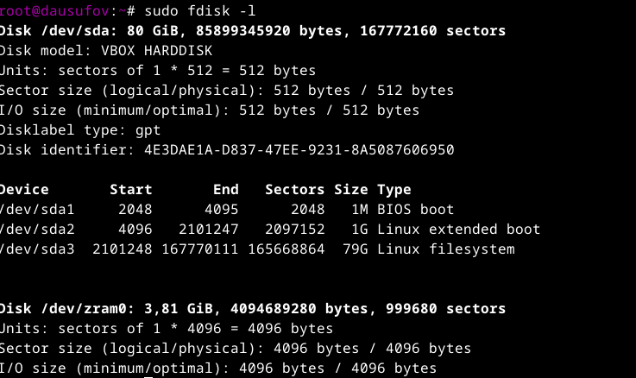

Узнаю последовательность монтирования файловых систем 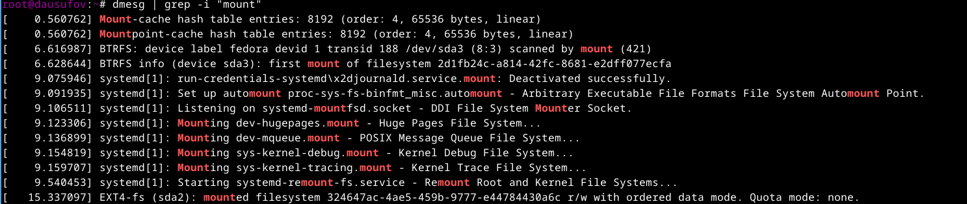

# 4 Выводы

В ходе данной лабораторной работы я приобрел практические навыки установки операционной систсемы, а также настройки необходимых для дальнейшей работы сервисов

# 5 Библиография

1. Dash, P. Getting Started with Oracle VM VirtualBox / P. Dash. – Packt Publishing Ltd, 2013. – 86 сс.
2. Colvin, H. VirtualBox: An Ultimate Guide Book on Virtualization with VirtualBox. VirtualBox / H. Colvin. – CreateSpace Independent Publishing Platform, 2015. – 70 сс.
3. Vugt, S. van. Red Hat RHCSA/RHCE 7 cert guide : Red Hat Enterprise Linux 7 (EX200 and EX300) : Certification Guide. Red Hat RHCSA/RHCE 7 cert guide / S. van Vugt. – Pearson IT Certification, 2016. – 1008 сс.
4. Робачевский, А. Операционная система UNIX / А. Робачевский, С. Немнюгин, О. Стесик. – 2-е изд. – Санкт-Петербург : БХВ-Петербург, 2010. – 656 сс.
5. Немет, Э. Unix и Linux: руководство системного администратора. Unix и Linux / Э. Немет, Г. Снайдер, Т.Р. Хейн, Б. Уэйли. – 4-е изд. – Вильямс, 2014. – 1312 сс.
6. Колисниченко, Д.Н. Самоучитель системного администратора Linux : Системный администратор / Д.Н. Колисниченко. – Санкт-Петербург : БХВ-Петербург, 2011. – 544 сс.
7. Robbins, A. Bash Pocket Reference / A. Robbins. – O’Reilly Media, 2016. – 156 сс.